**一、靶场搭建**

1、Vulhub启动



2、访问8080端口，并按照手册，数据库地址填写为mysql，用户名和密码都是root

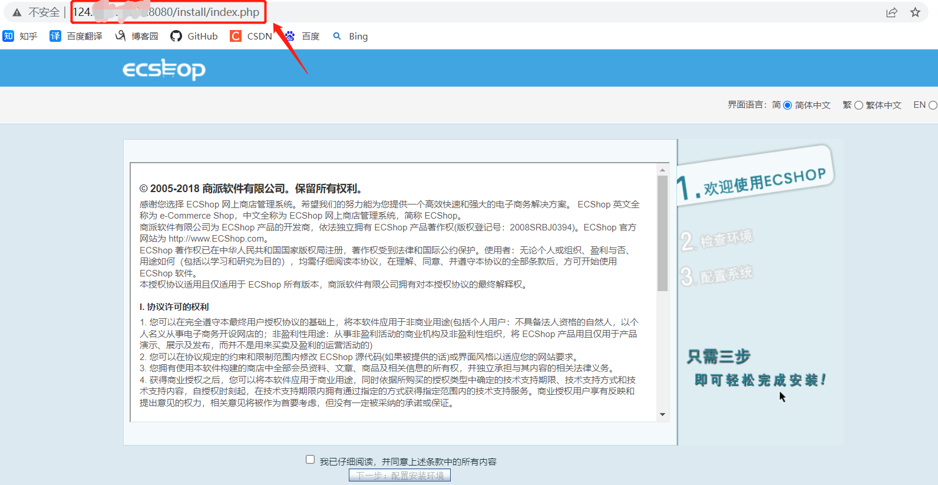

**二、漏洞复现**

1、注册普通用户并登录

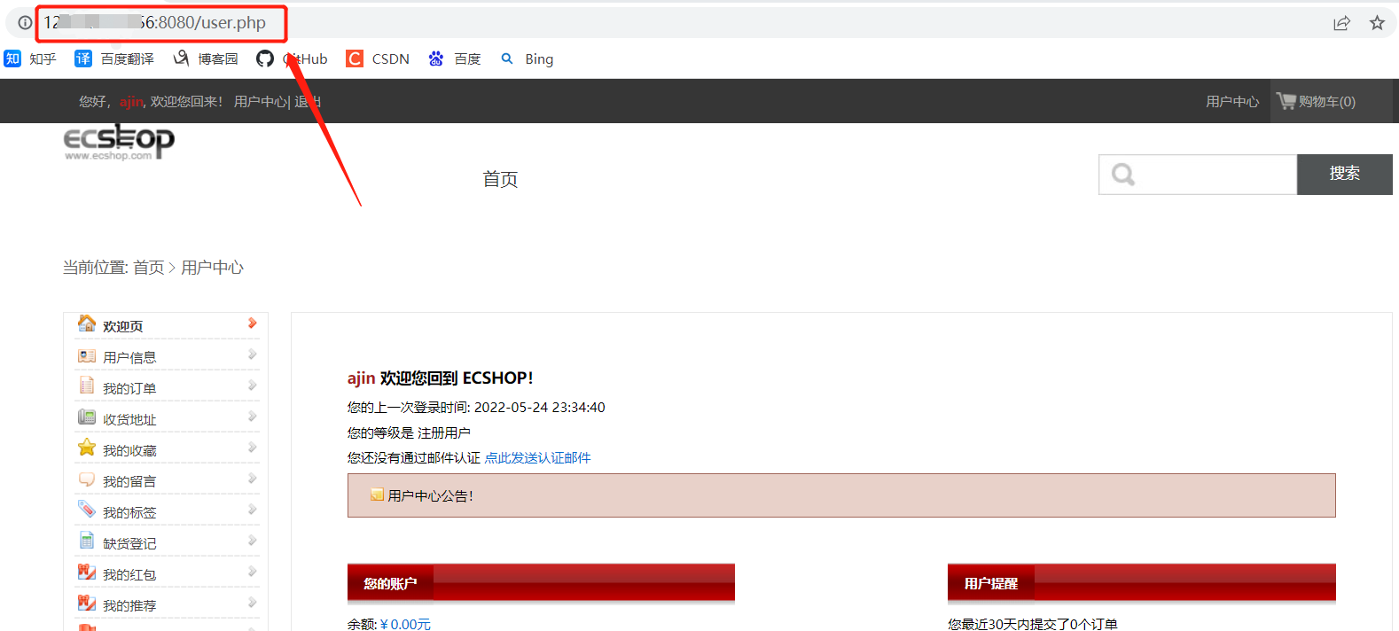

2、刷新页面并发送以下数据包，SQL语句成功回显

